Manajemen jaringan
Analisis snmp network wifi public

Nama : Rafli Eggy Ilham
Nim :09011281520088

Jurusan Sistem Komputer
Fakultas Ilmu Komputer
Universitas Sriwijaya
2018

- Judul : analisis traffic snmp di jaringan wifi public (sweetbowl cafe)
- Tujuan :
- Melakukan analisis jaringan wifi di sweetbowl café indralaya menggunakan protocol snmp.
- Memenuhi tugas mata kuliah manajemen jaringan.
- Dasar teori
1. Pengertian SNMP
SNMP merupakan salah protokol resmi dari Internet Protocol suite yang dibuat oleh Internet Engineering Task Force (IETF). SNMP merupakan contoh dari layer 7 aplikasi yang digunakan oleh network management system untuk memonitor perangkat jaringan sehingga dapat memberikan informarsi yang dibutuhkan bagi pengelolanya.
2. Management Information Base (MIBs)
MIB merupakan database yang digunakan untuk manajemen perangkat pada jaringan. Database tersebut berisikan objek entiti dari perangkat jaringan (seperti router atau switch). Objek pada MIB didefinisikan menggunakan Abstract Syntax Notation One (ASN 1), dan diberi nama “Structure of Management Information Version 2 (SMIv2). Software yang digunakan untuk parsing disebut MIB compiler. RFC yang membahas antara lain RFC1155 – Structure and identification of Management Information for TCP/IP base internets, RFC1213 – Management Information Base for Network Management of TCP/IP-based internets, dan RFC 1157 – A Simple Network Management Protocol.
SNMP, komunikasi yang terjadi antara management station (contoh: console) dengan management object (seperti router, gateway dan switch), menggunakan MIB. Component yang berkerja untuk mengambil data disebut SNMP agent, merupakan software yang dapat berkomunikasi dengan SNMP Manager.
- Arsitektur SNMP
Framework dari SNMP terdiri dari :
a. Master Agent, merupakan perangkat lunak yang berjalan pada perangkat yang mendukung SNMP, dimana bertujuan untuk merespon permintaan dari SNMP dari management station. Master agent kemudian meneruskan kepada subagent untuk memberikan informasi tentang manajemen dengan fungsi tertentu.
b. Subagent, merupakan perangkat lunak yang berjalan pada perangkat yang mendukung SNMP dan mengimplementasikan MIB. Subagent memiliki kemampuan :
- Mengumpulkan informasi dari objek yang dimanaj
- Mengkonfigurasi informasi dari objek yang dimanaj
- Merespon terhadap permintaan manajer
- Membangkitkan alarm atau trap
c. Management Station, merupakan client dan melakukan permintaan dan mendapakan trap dari SNMP server.
4. Protokol SNMP
PDU dari SNMP (versi 1) antara lain :
1. GET REQUEST – digunakan untuk mendapatkan informasi manajemen
2. GETNEXT REQUEST – digunakan secara iteratif untuk mendapatkan sekuen dari informasi manajemen
3. GET RESPONSE
4. SET – digunakan untuk melakukan perubahan terhadap subsistem
5. TRAP – digunakan untuk melakukan pelaporan terhadap subsistem manajemen
Untuk versi berikutnya ditambahkan PDU :
1. GETBULK REQUEST – iterasi yang lebih cepat untuk mendapatkan informasi
2. INFORM – acknowledge terhadap TRAP
SNMP menggunakan UDP pada port 161 untuk agent dan 162 untuk manager. Manager mengirimkan permintaan terhadap agent pada port 161 dan diterima pada manager pada port 162.
- HASIL DAN PEMBAHASAN
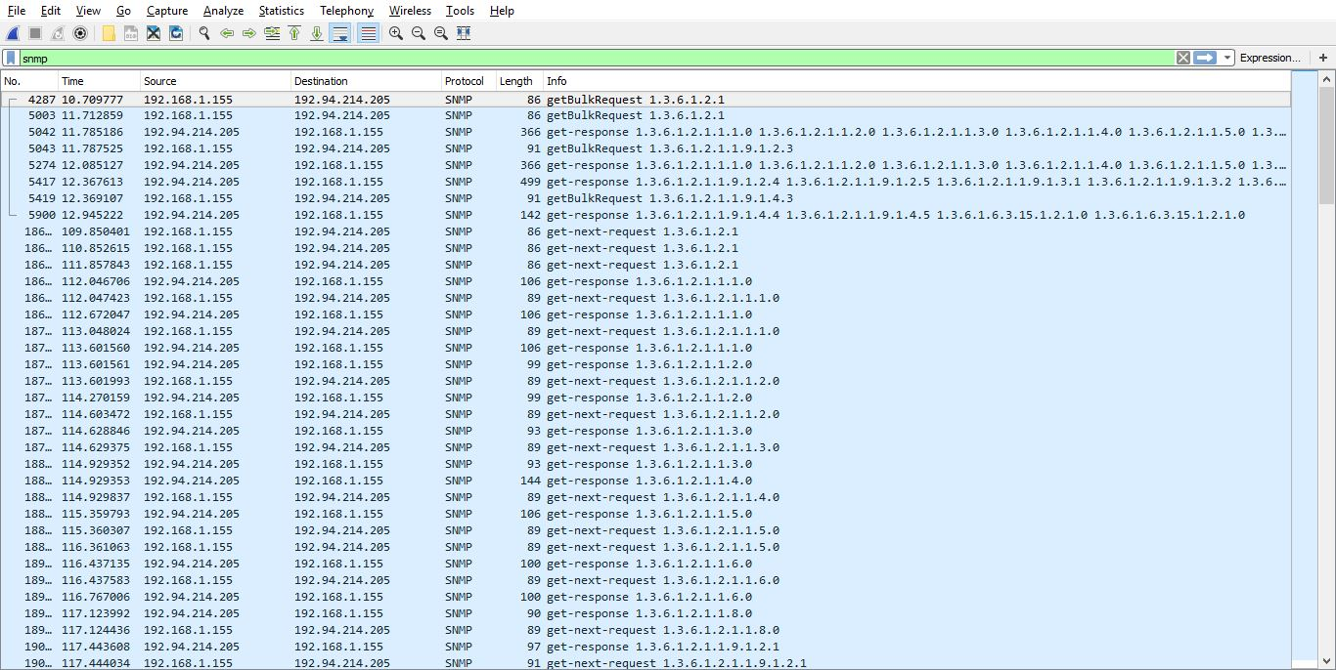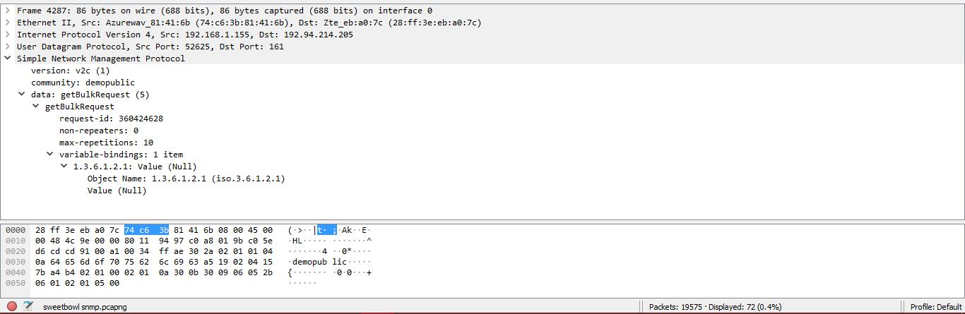
Pada gambar diatas, dapat kita lihat informasi aktifitas pada jaringan computer. Tools yang digunakan adalah wireshark, wireshark merupakan salah satu tools yang digunakan untuk memonitoring jaringan. Dari hasil capture yang ada menunjukkan informasi transfer data yang dilakukan berupa waktu transfer data, source, tujuan, protocol yang digunakan, panjang data, dan informasi pada protocol yang sedang digunakan. Terdapat format pesan ger-request dan get-response dari table info.
Dalam hal ini, user menggunakan protocol SNMP.
Pada gambar di atas, dapat kita ketahui bahwa versi SNMP yang digunakan adalah SNMPv2
Dapat kita lihat di hasil capture pada bagian INFO bahwa setiap pesan SNMP terdapat Protocol Data Unit (PDU). PDU merupakan unit data yang terdiri dari header dan beberapa data yang ditempelkan. SNMP PDU digunakan untuk komunikasi antara manager SNMP dan agen SNMP.
- Get-Request PDU: dikirim oleh SNMP manager untuk mengambil satu atau lebih variabel MIB yang diminta yang telah ditentukan oleh PDU.
- Get-Response PDU: dikirim oleh SNMP agent dalam menanggapi Get-Request PDU.

- Kemudian pada bagian info juga terdapat OID dna MIB. OID adalah angka unik yang dipisahkan oleh titik-titik. Setiap OID memiliki arti masing-masing. Perbedaan antara Get-Request dan Get-Response terdapat pada nilai Value-nya.

Pada saat pertama kali manager mengirim Get-Request kepada agent, nilai value-nya yaitu null, kemudian agent menanggapi permintaan dari maanger maka agent akan mengirimkan GetResponse ke manager dan nilai valuenya berubah, dan niali value itulah yang dikirimkan kepada manager.
SNMP menggunakan protocol transport UDP (User Data Protocol) di port 161 untuk mengirimkan permintaan dari manager ke agent dan menerima jawaban dari agen ke manager. Strruktur komunikasi antar elemen SNMP yaitu agen yang memiliki MIB akan memberikan data informasi yang diperlukan tapi tidak semua oleh manager menggunakan transport UDP yang berorientasi pada kecepatan pengiriman.

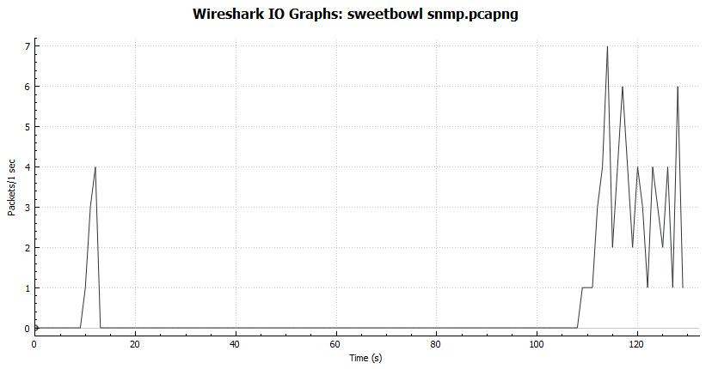

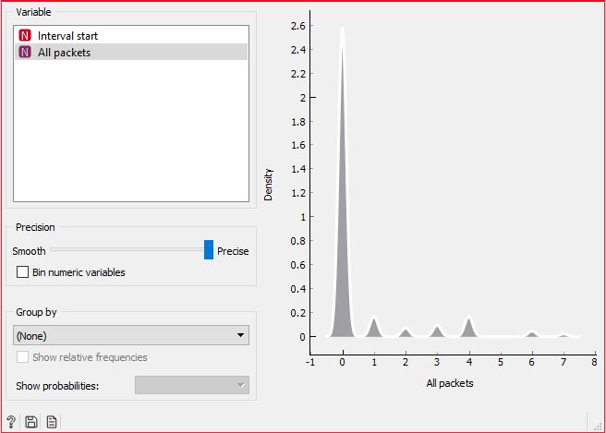

Pada Gambar di atas merupakan sebuah capturan dari pcaps menggunakan aplikasi whireshark dimana pada gambar tersebut menjelaskan tentang bagaimana IP melakukan request. Dari capturan diatas IP source 192.168.1.155 dan IP destination 192.94.214.205 dan menggunakan protocol SNMP dengan request-id: 360424630 pada variable binding terdapat 1 items yaitu, 1.3.6.1.2.1.1.9.1.4.3: Value (Null) dan Object Name: 1.3.6.1.2.1.1.9.1.4.3 (iso.3.6.1.2.1.1.9.1.4.3) maksud dari angka 1.3.6.1.2.1.1.9.1.4.3 yaitu 1 merupakan ISO, 3 merupakan identification ISO 6 US dod, 1 merupakan angka internet, 2 merupakan management, 1 merupakan MIB , kemudian 1 lagi merupakan protocol SNMP dan 2 merupakan datagram dari SNMP, nah dari variable variable diatas terbentuklah satu kesatuan variable saat IP meminta request.

- KESIMPULAN
1. SNMP merupakan sebuah protocol jaringan yang didesain bagi pengguna khususnya administrator jaringan untuk memonitor aktifitas jaringan computer dan mengontrol sebuah computer atau server secara sistematis dari jarak jauh.
2. SNMP menggunakan protocol transport UDP (User Data Protocol) di port 161 untuk mengirimkan permintaan dari manager ke agent dan menerima jawaban dari agen ke manager.
- DAFTAR PUSTAKA

http://anafajrin.wordpress.com/2015/01/10/simpel-network-management-protocol-snmp/

